Olimpiada de Programación – 2024

CUE. 60826400

Escuela de Educacion Secundaria Tecnica N°1 Raul Scalabrini Ortiz Santa Teresita

Buenos Aires

Andres Schiro licenciado en informática Docente

email: [andresschiro@gmail.com](mailto:andresschiro@gmail.com) tel.: (2257) 61-7851

Ciro Alazarte Programación 7°B

Federico Diaz Programación 7°B

Alejo Abaria Programación 7°B

Alejo Capillera Programación 7°B

**Olimpiada de Programación**

Introducción 2

Planificación del proyecto 3

Distribución de las tareas 3

Diagrama de Gantt 3

Análisis 4

Resumen del relevamiento con el jefe de ventas 4

Casos de uso 4

Diagrama entidad relación 7

Diseño del Sistema 8

Arquitectura 8

Código Fuente 8

Diseño de interfaz de usuario 8

# Introducción.

El objetivo de este proyecto es desarrollar una aplicación web para un nuevo portal de ventas en línea. Este portal permitirá a la compañia expandir su negocio al ofrecer productos directamente a sus consumidores a través de una plataforma digital, incrementando así sus ingresos.

El cliente es una empresa reconocida en el mercado por su amplia gama de productos para deportes al aire libre. La compañía ha decidido diversificar sus canales de venta mediante la implementación de un portal de comercio electrónico.

El equipo de desarrollo asignado a este proyecto está compuesto por:

* **Líder de Proyecto**: Ciro Lazarte
* **Analista Funcional**: Alejo Capillera
* **Primer Programador**: Federico Diaz
* **Segundo Programador**: Alejo Abaria

Al implementar este sistema, se espera que la Compañía:

* Amplíe su alcance al mercado en línea, llegando a un mayor número de clientes potenciales.
* Mejorar la experiencia de compra de sus usuarios al ofrecer una plataforma intuitiva y segura.
* Incremente sus ingresos a través de ventas directas en su propio portal web, reduciendo la dependencia de terceros.
* Establezca una presencia sólida en el comercio electrónico, alineándose con las tendencias actuales del mercado.

# Planificación del proyecto.

## Distribución de las tareas:

|  |  |  |  |  |
| --- | --- | --- | --- | --- |
| **Tarea** | **Responsable** | **Fecha de inicio** | **Fecha de fin** | **Dependencia** |
| Primera entrevista al cliente | Alejo Abaria y Ciro Lazarte | 12/8 | 12/8 |  |
| Análisis de la problemática | Federico Diaz, Alejo Abaria y Ciro Lazarte | 12/8 | 12/8 | Primera entrevista al cliente |
| Diseño de la base de datos | Alejo Abaria | 12/8 | 13/8 | Análisis de la problemática |
| Diseño ui/ux | Federico Diaz y Alejo Capillera | 12/8 | 13/8 | Análisis de la problemática |
| Desarrollo del Frontend | Federico Diaz y Alejo Capillera | 14/8 | 18/8 | Diseño ui/ux |
| Desarrollo del Backend | Alejo Abaria y Ciro Lazarte | 14/8 | 19/8 | Diseño de la base de datos |

## Diagrama de Gantt:

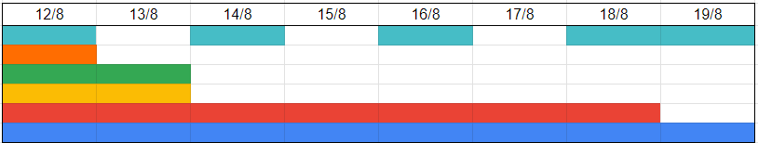

* Entrevista al cliente y adelantos al cliente
* Análisis de la problemática
* Diseño de la Base de Datos
* Diseño ui/ux
* Desarrollo del Frontend
* Desarrollo del Backend

# Analisis.

## Resumen del relevamiento con el jefe de ventas:

Nos reunimos con él para definir las funcionalidades clave del sistema de ventas en línea. El enfoque principal es desarrollar una aplicación Cliente/Servidor que permita a los clientes realizar compras de manera sencilla y a la empresa gestionar productos y pedidos de forma eficiente.

### Principales Requerimientos:

1. **Registro de Clientes**:
   * Los clientes deben poder registrarse y validar sus credenciales mediante un sistema seguro.

### Funcionalidades para Clientes:

* + **Consulta de Productos**: Lista simple de productos sin imágenes.
  + **Carrito de Compras**: Selección y registro de productos.
  + **Vista de estado de pedidos**: Visualización de pedidos pendientes/anulados/entregados.
  + **Eliminación de pedidos**: Anular pedido.
  + **Recuperación de contraseña**: Recuperar contraseña del cliente.

### Funcionalidades para el Equipo de Ventas:

* + **Gestión de Productos**: Carga de nuevos productos con código, descripción y precio.
  + **Gestión de pedidos**: Verificación y entrega de pedidos pendientes.
  + **Estado de cuenta**: Consulta de facturas y anulación de pedidos.

## Casos de uso:

**Caso de Uso: Registro de Nuevo Cliente**

* **Actor:** Cliente
* **Objetivo:** Crear una nueva cuenta en el sistema.

### Descripción:

* 1. El cliente accede a la página de registro.
  2. El cliente ingresa su información personal (nombre, dirección de correo electrónico) y establece una contraseña.
  3. El sistema valida el email proporcionado.
  4. Si la información es válida, el cliente recibe una confirmación de registro vía email, su cuenta es verificada y puede iniciar sesión.
* **Precondiciones:** El cliente debe tener acceso a Internet.
* **Postcondiciones:** El cliente está registrado y puede iniciar sesión en el sistema.

**Caso de Uso: Inicio de Sesión**

* **Actor:** Cliente
* **Objetivo:** Acceder a la cuenta del cliente en el sistema.

### Descripción:

* 1. El cliente accede a la página de inicio de sesión.
  2. El cliente ingresa su dirección de correo electrónico y contraseña.
  3. El sistema valida las credenciales.
  4. Si las credenciales son correctas, el cliente es redirigido a su panel de usuario.
* **Precondiciones:** El cliente debe estar registrado.
* **Postcondiciones:** El cliente está registrado y puede acceder a las funcionalidades del sistema.

**Caso de Uso: Consultar Lista de Productos**

* **Actor:** Cliente
* **Objetivo:** Ver la lista de productos disponibles para la compra.

### Descripción:

* 1. El cliente navega a la sección de productos del sitio web.
  2. El sistema muestra una lista de productos disponibles (sin imágenes).
  3. El cliente puede filtrar y buscar productos según categorías o palabras clave.
* **Precondiciones:** El cliente debe estar registrado y verificado.
* **Postcondiciones:** El cliente puede ver y seleccionar productos para agregar al carrito de compras.

**Caso de Uso: Añadir Productos al Carrito de Compras**

* **Actor:** Cliente
* **Objetivo:** Seleccionar productos y añadirlos al carrito de compras.

### Descripción:

* 1. El cliente selecciona un producto de la lista.
  2. El cliente hace click en "Añadir al carrito"
  3. El sistema actualiza el carrito de compras con el producto seleccionado.
* **Precondiciones:** El cliente debe haber iniciado sesión.
* **Postcondiciones:** El producto se añade al carrito de compras del cliente.

**Caso de Uso: Registrar una Compra**

* **Actor:** Cliente
* **Objetivo:** Completar una compra y registrar el pedido como pendiente de entrega.

### Descripción:

* 1. El cliente revisa el carrito de compras.
  2. El cliente procede realizar la compra ingresa la información de pago.
  3. El sistema procesa y registra el pedido como pendiente de entrega.
  4. El cliente recibe una confirmación y una serie de pasos para terminar la compra por correo electrónico.
  5. El cliente manda un email con los datos que se piden y los pasos a seguir.
  6. Se termina de procesar la compra y se procede al envio de los productos.
* **Precondiciones:** El cliente debe tener productos en el carrito de compras.
* **Postcondiciones:** El pedido está registrado en el sistema y se marca como pendiente de entrega.

**Caso de Uso: Gestionar Pedidos Pendientes**

* **Actor:** Cliente
* **Objetivo:** Eliminar pedidos pendientes.

### Descripción:

* 1. El cliente accede a la sección de pedidos.
  2. El cliente selecciona un pedido para anular.
  3. El cliente elige que pedido anular.
  4. El sistema actualiza el estado del pedido.
  5. Una vez anulado pasa a estar en la vista de pedidos anulados.
* **Precondiciones:** El cliente debe tener pedidos pendientes en su cuenta.
* **Postcondiciones:** El pedido se anula según el pedido seleccionado.

**Caso de Uso: Cargar Productos**

* **Actor:** Personal de Ventas
* **Objetivo:** Añadir nuevos productos al sistema.

### Descripción:

* 1. El personal de ventas accede a la sección de gestión de productos.
  2. El usuario ingresa la información del producto (código, descripción, precio unitario, stock, categoría y subcategoría).
  3. El sistema valida y guarda la información del producto en la base de datos.
* **Precondiciones:** El usuario debe estar autenticado como personal de ventas.
* **Postcondiciones:** El producto se añade al catálogo y está disponible para los clientes.

**Caso de Uso: Ver Estado de Pedidos Pendientes**

* **Actor:** Personal de Ventas
* **Objetivo:** Consultar el estado de los pedidos que aún no han sido entregados.

### Descripción:

* 1. El usuario accede a la sección de ventas.
  2. El sistema muestra una lista de pedidos.
  3. El usuario puede revisar detalles de cada pedido y proceder con la entrega si corresponde, filtra según nombre del cliente y numero pedido.
* **Precondiciones:** El usuario debe estar autenticado como personal de ventas.
* **Postcondiciones:** El usuario puede gestionar los pedidos pendientes.

**Caso de Uso: Recuperación de contraseña**

* **Actor:** Cliente
* **Objetivo:** Recuperar contraseña de la cuenta de cliente.

### Descripción:

* 1. El cliente accede a la sección de recuperar contraseña.
  2. El cliente ingresa su correo electrónico con el que se registró.
  3. El sistema valida el correo y manda un email para que el cliente cambie su contraseña.
  4. El cliente ingresa su nueva contraseña.
* **Precondiciones:** El cliente debe estar registrado y debe tener acceso a su correo electrónico.
* **Postcondiciones:** El cliente restablece su contraseña.

## Diagrama entidad relación:

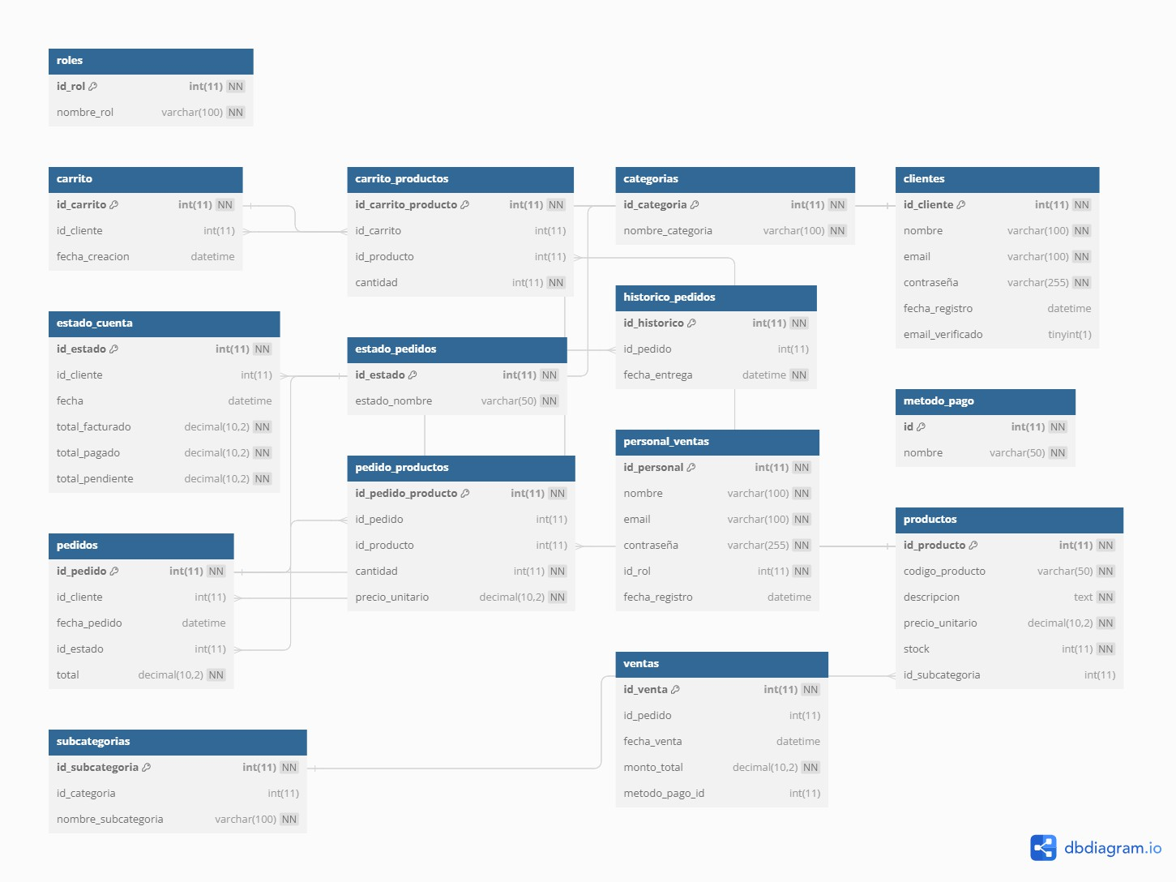

# Diseño del Sistema.

## Arquitectura del sistema:

### Arquitectura de tres capas:

* **Capa de presentación:** Se construye con VUEJS, VUEBOOSTRAP, CSS..
* **Capa de lógica:** Se construye con PHP.
* **Capa de datos:** Se utiliza una base de datos relacional como MySQL

### Componentes clave:

* **Servidor web:** Apache
* **Base de datos:** MySQL

## Código fuente:

<https://github.com/zedaaaaaaaaaaaa/sports-tienda> <https://github.com/zedabro/back>

url del sistema: <https://sports-tienda.vercel.app/home>

dirección video: <https://youtu.be/ejfgedySoyM?feature=shared>

cuenta administrador:

email: [admin@gmail.com](mailto:admin@gmail.com) contraseña: admin1234 cuenta cliente:

[email:cliente@gmail.com](mailto:cliente@gmail.com) contraseña:admin1234

Para mejor experiencia de usuario recomendamos registrar una cuenta con un email valido.

## Diseño de la interfaz de usuario:

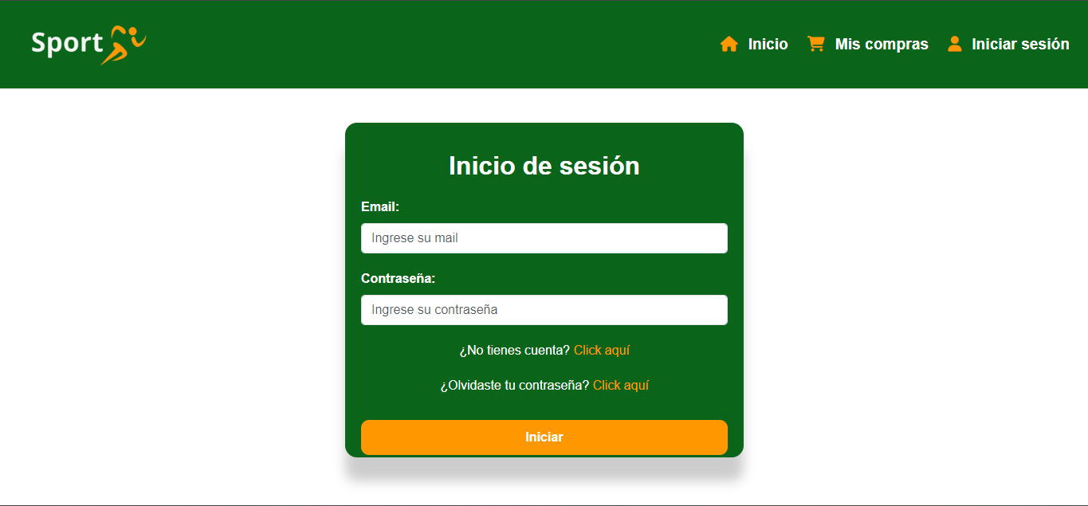formulario de inicio de sesión

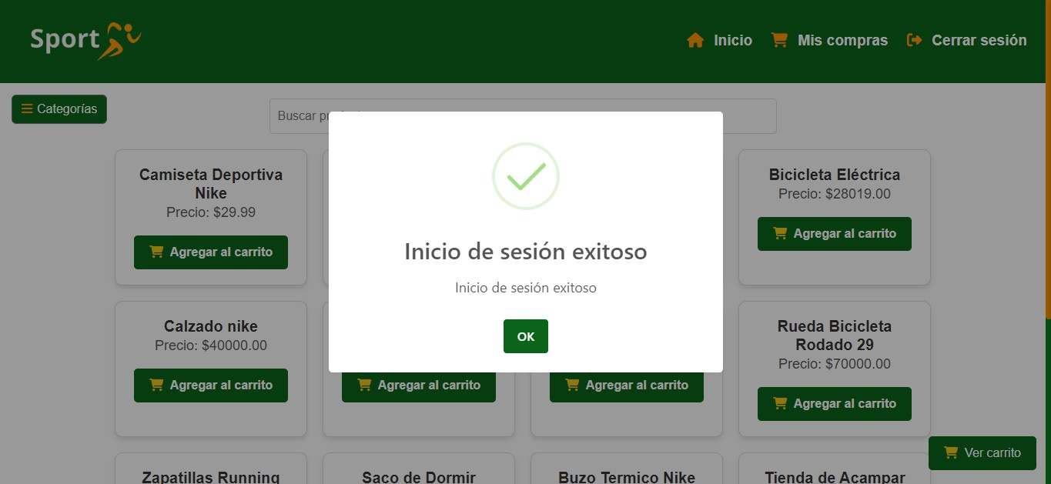Inicio de sesión exitoso:

formulario de registro:

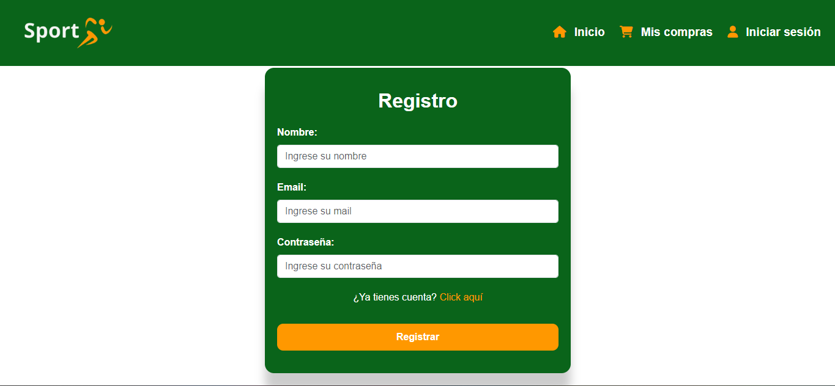

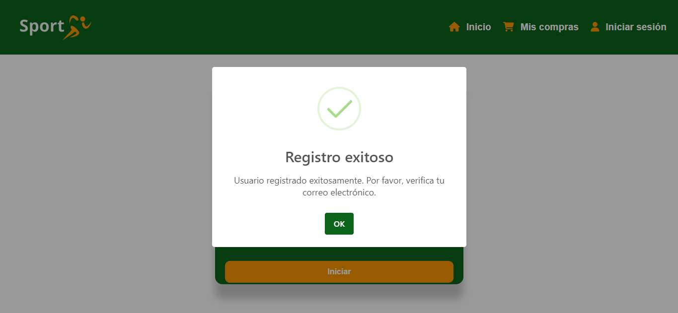Registro exitoso:

Email de verificación de correo:

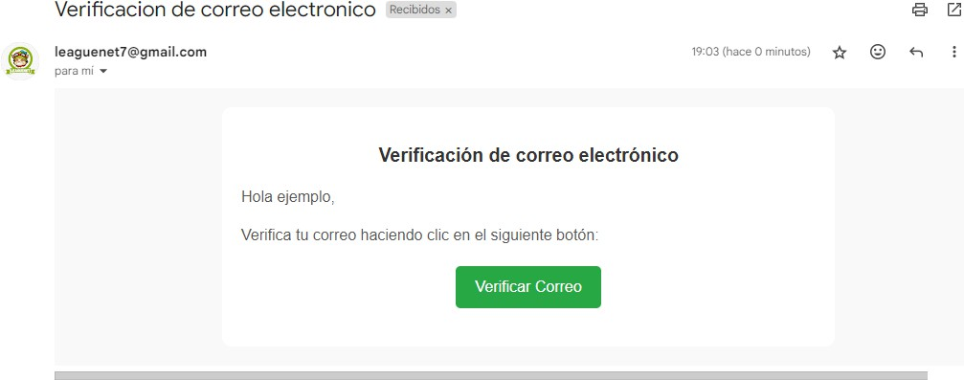

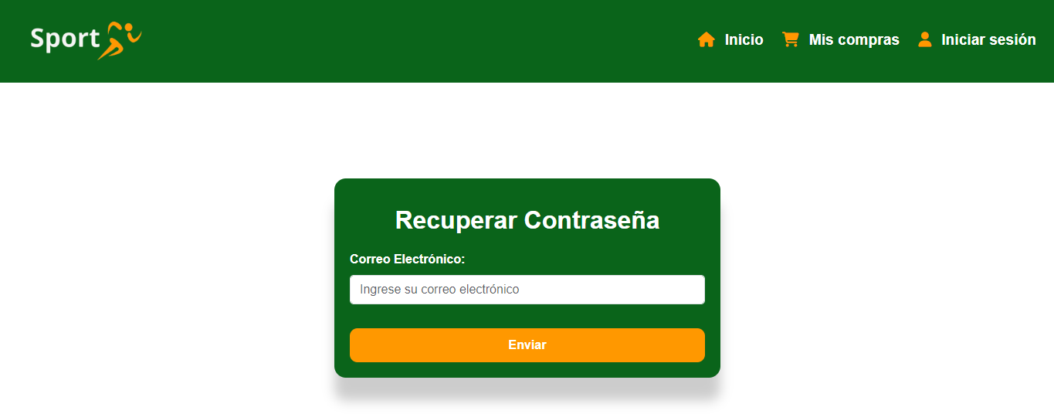Recuperacion de contraseña:

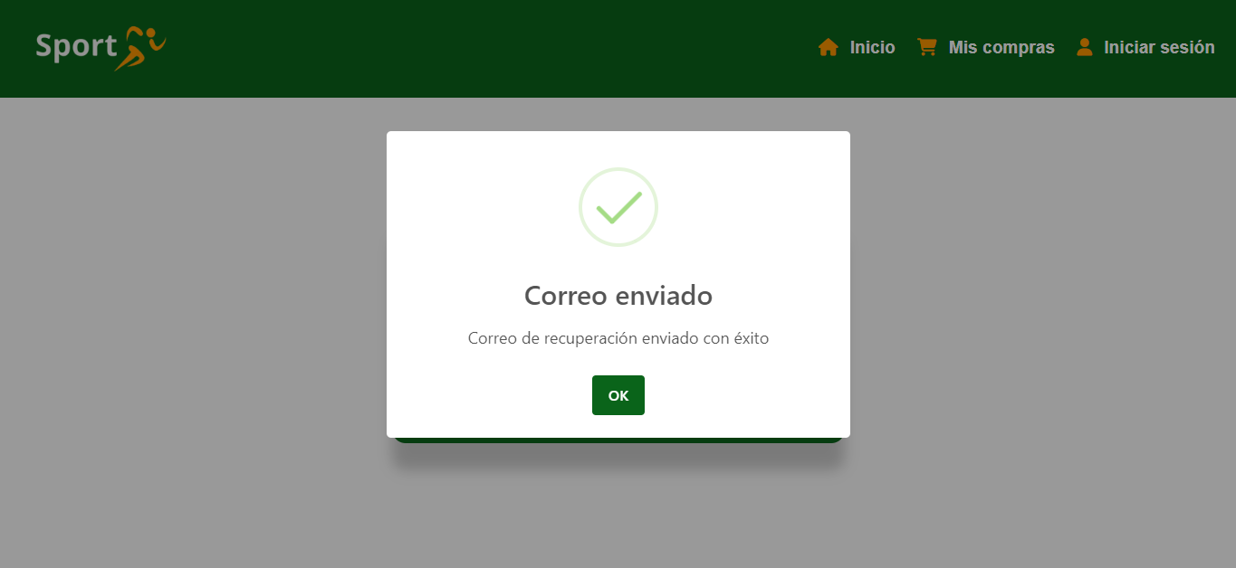

Email cambio de contraseña:

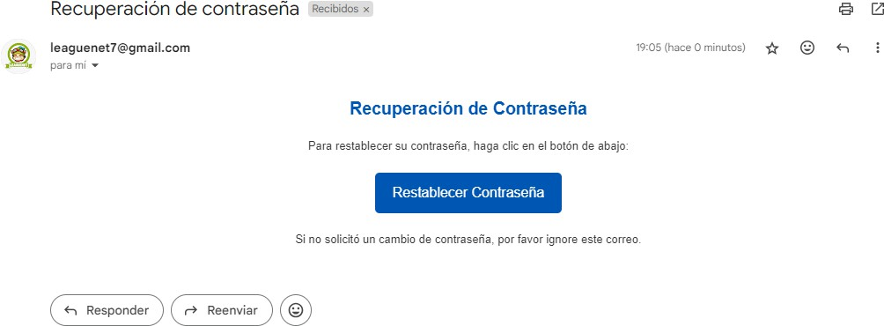

Recuperacion contraseña:

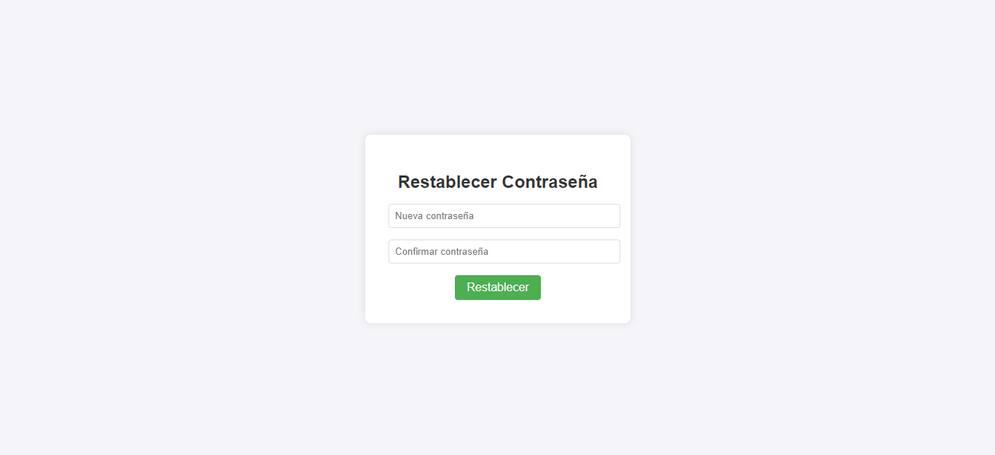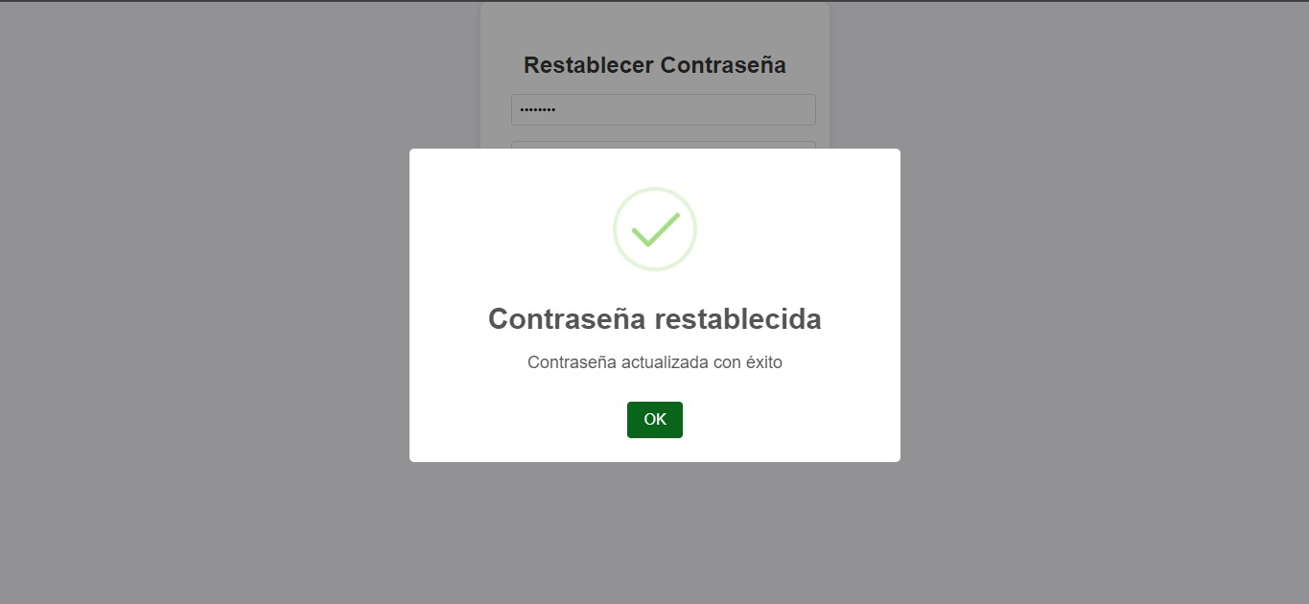

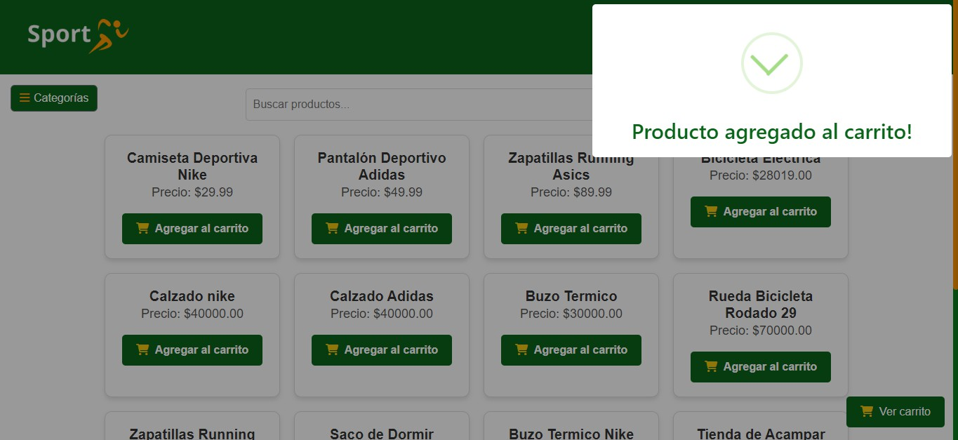producto agregado al carrito:

vista del carrito:

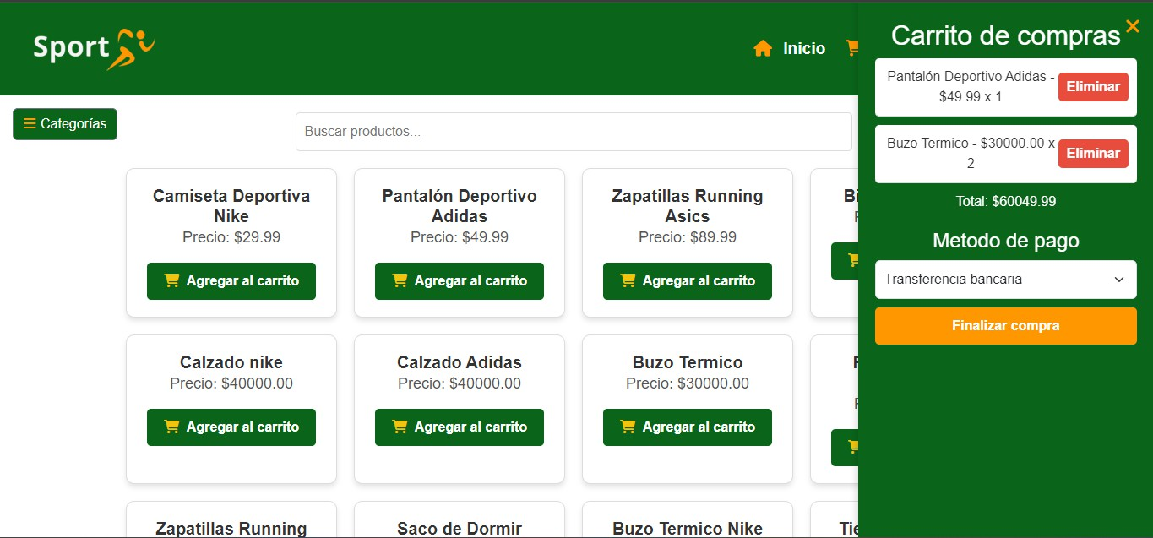

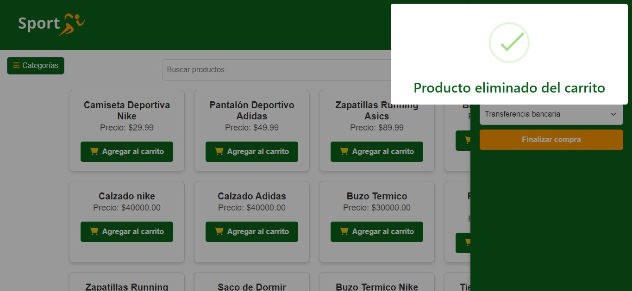producto eliminado del carrito:

compra realizada correctamente:

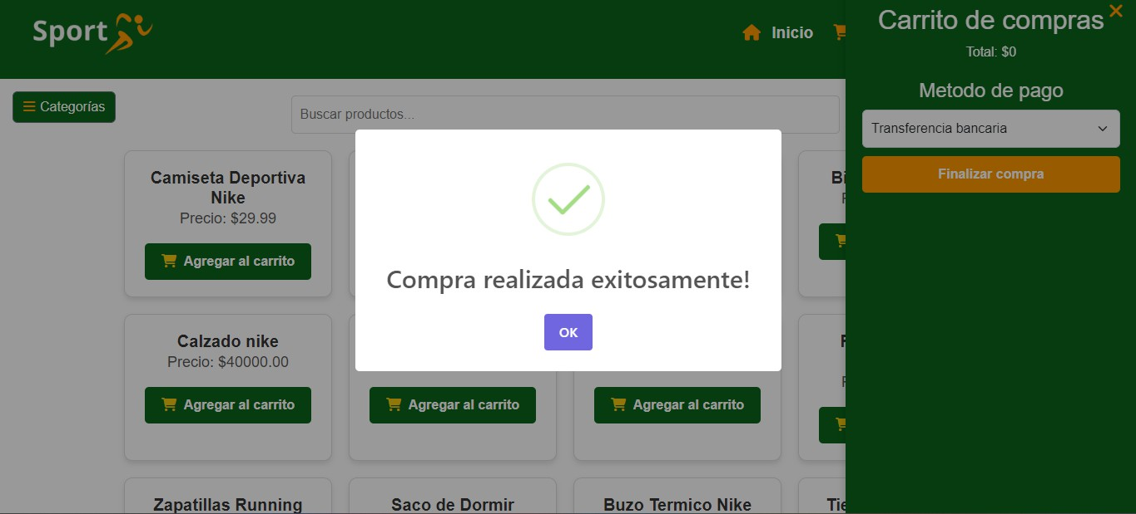

Email recibido con pasos a seguir para terminar la compra:

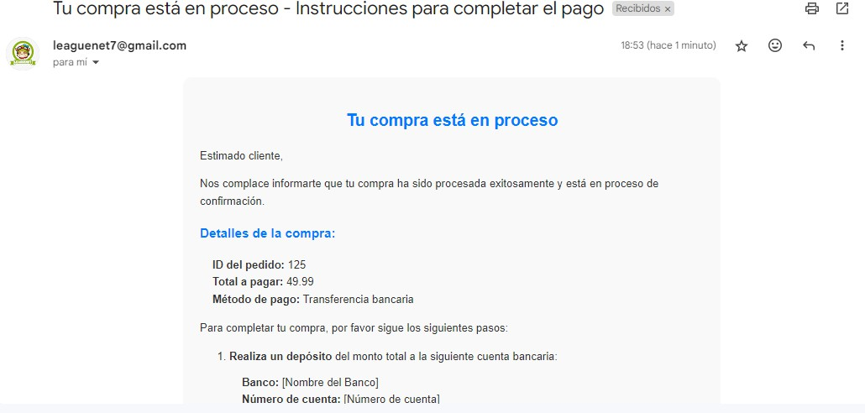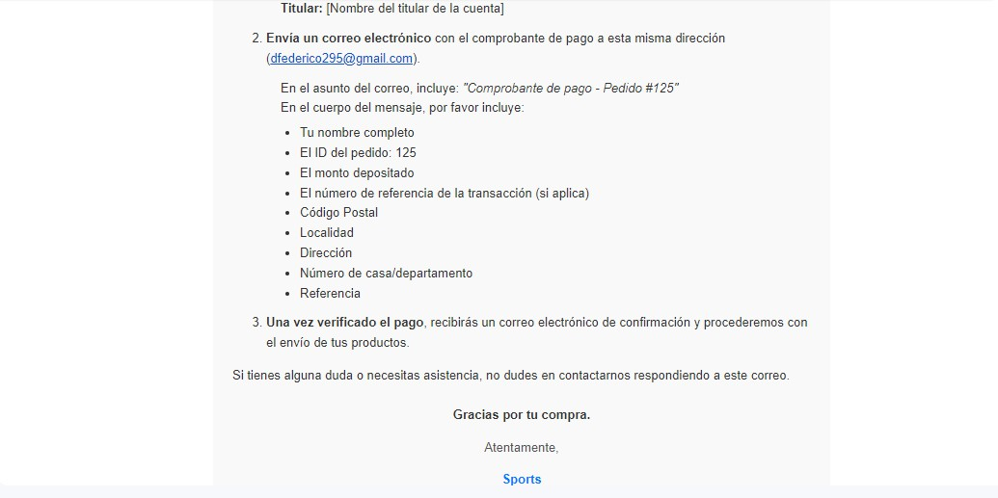

Email compra entregada:

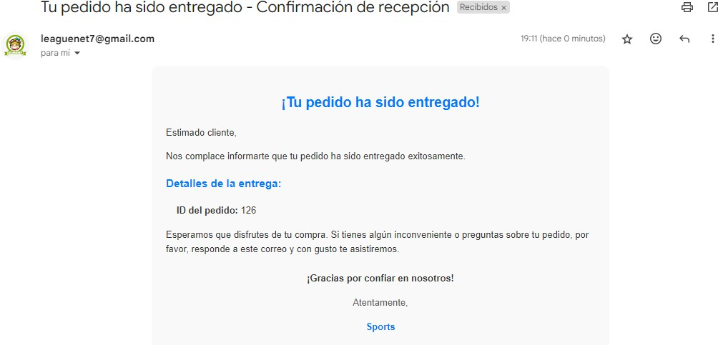

compras entregadas:

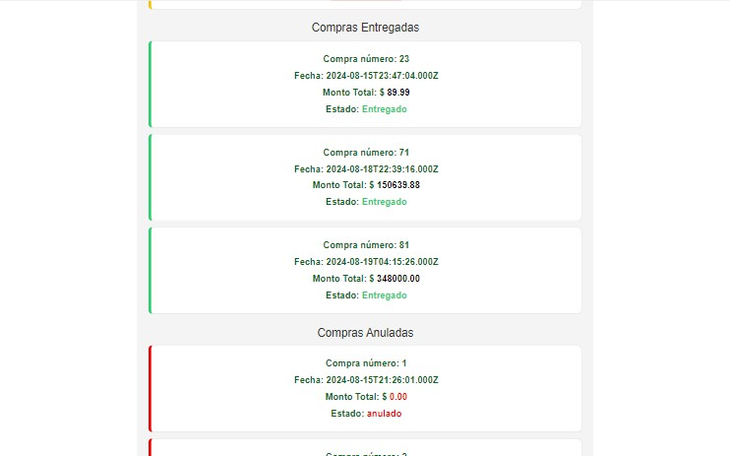

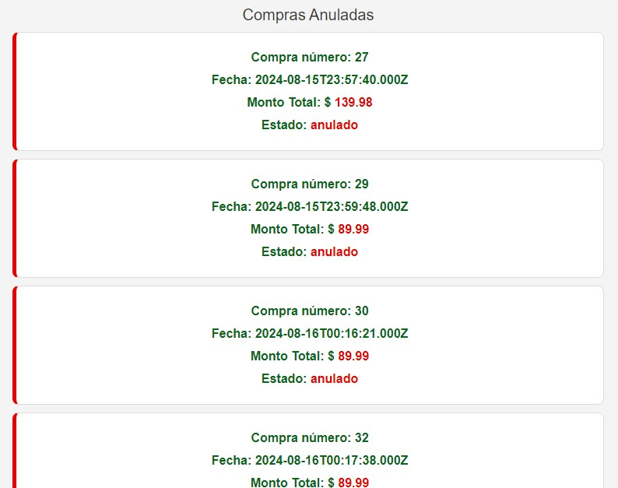compras anuladas:

compras pendientes:

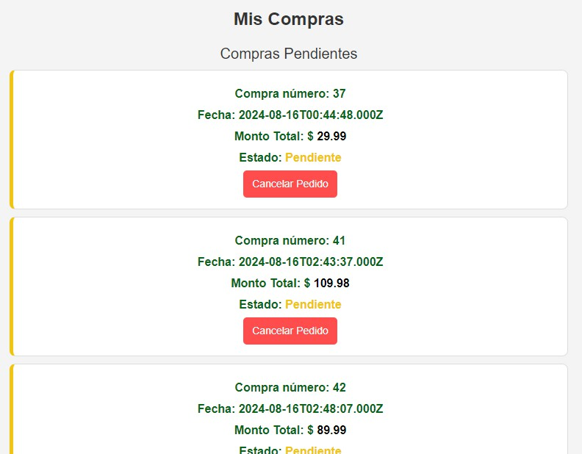

anular pedido desde mis compras:

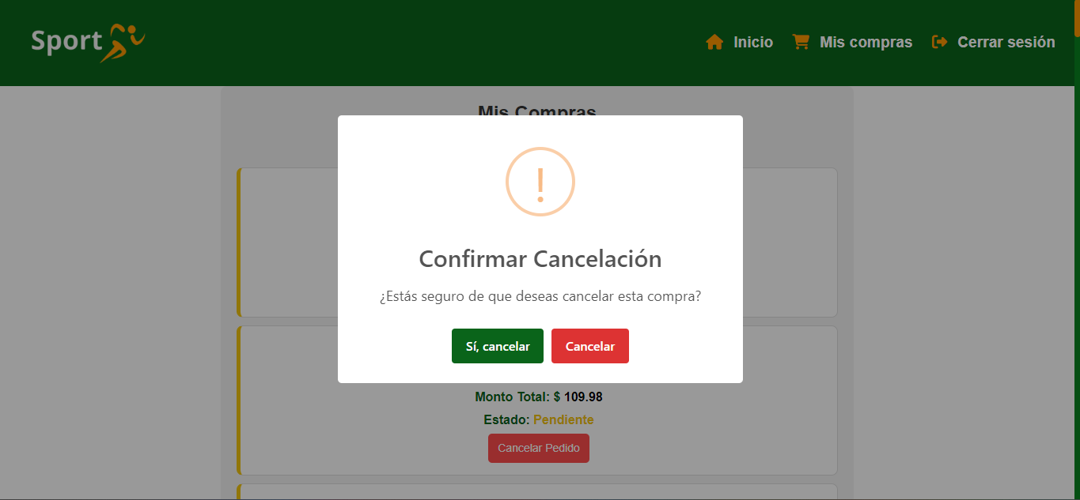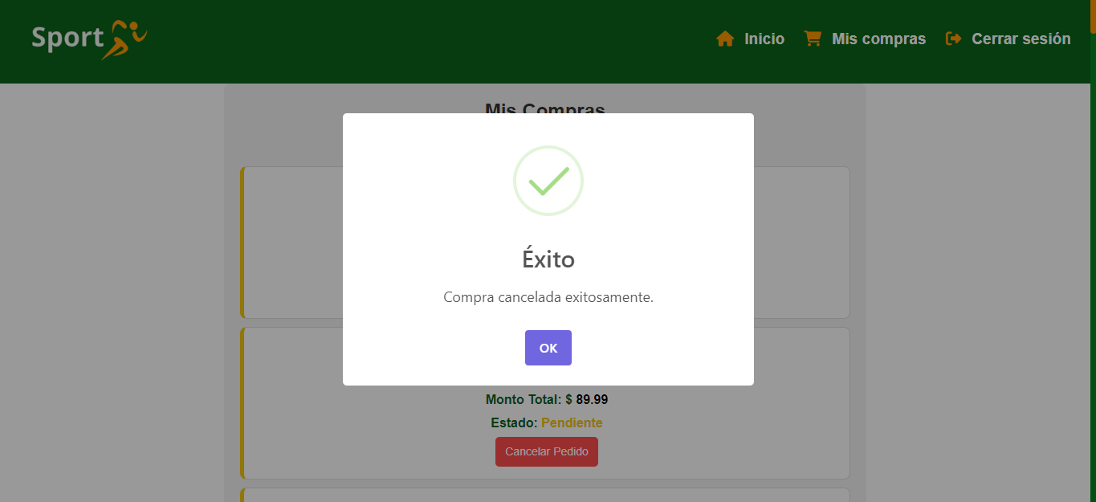

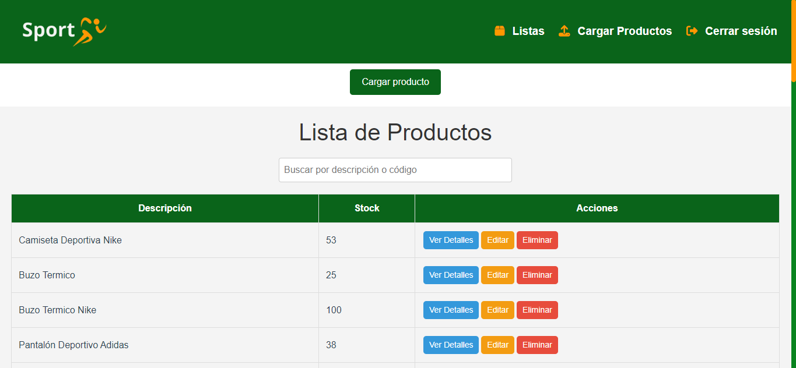Vistas del vendedor: lista de productos:

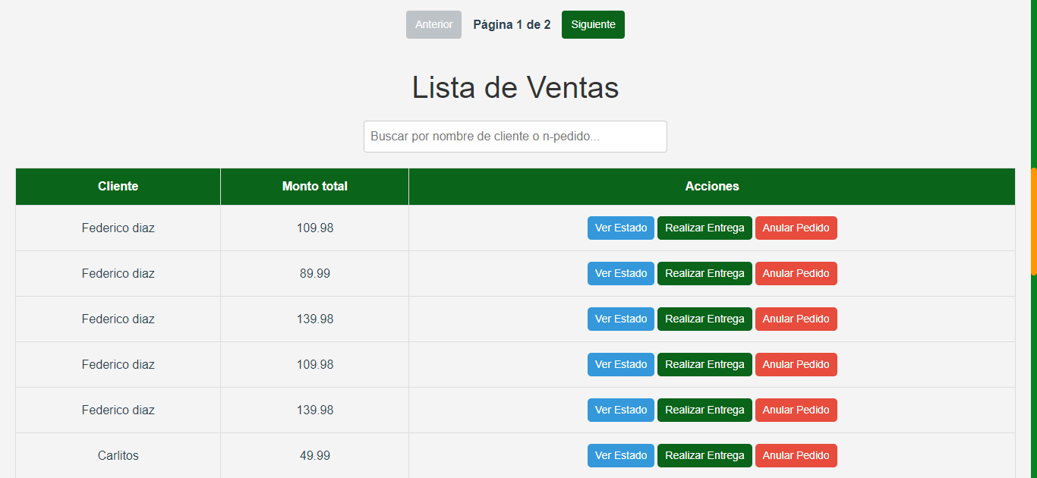lista de ventas:

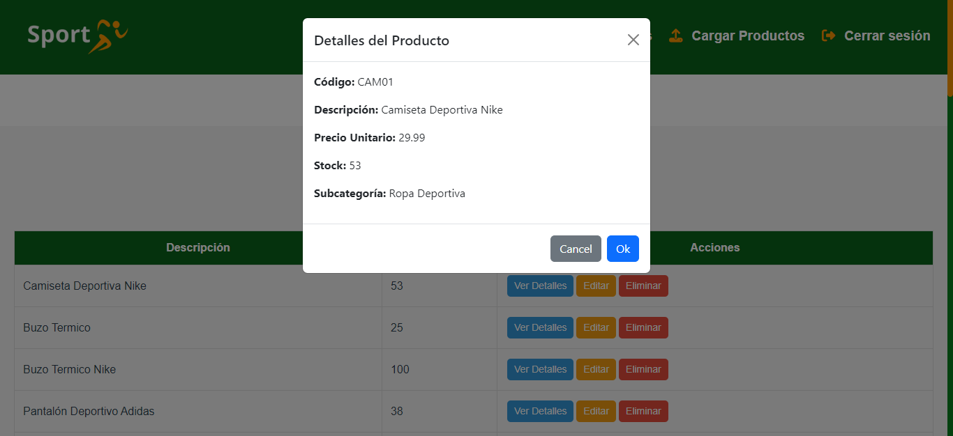detalles del producto:

editar producto:

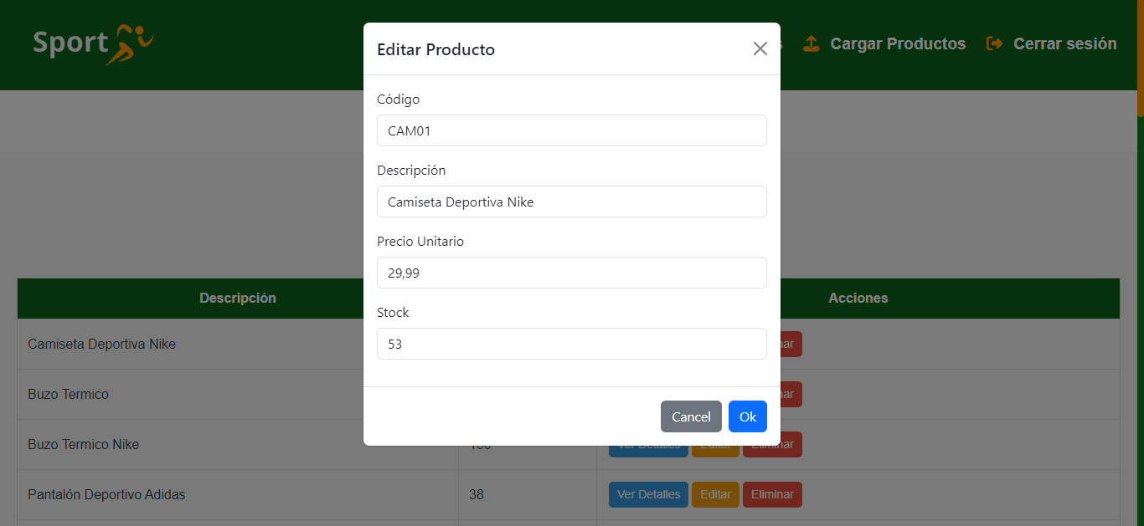

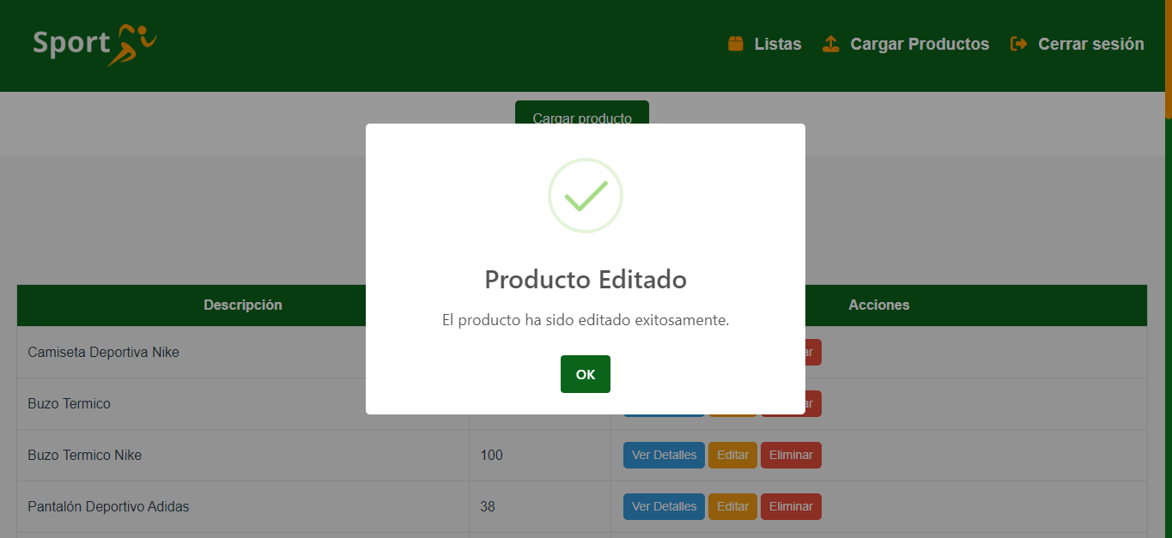producto editado correctamente:

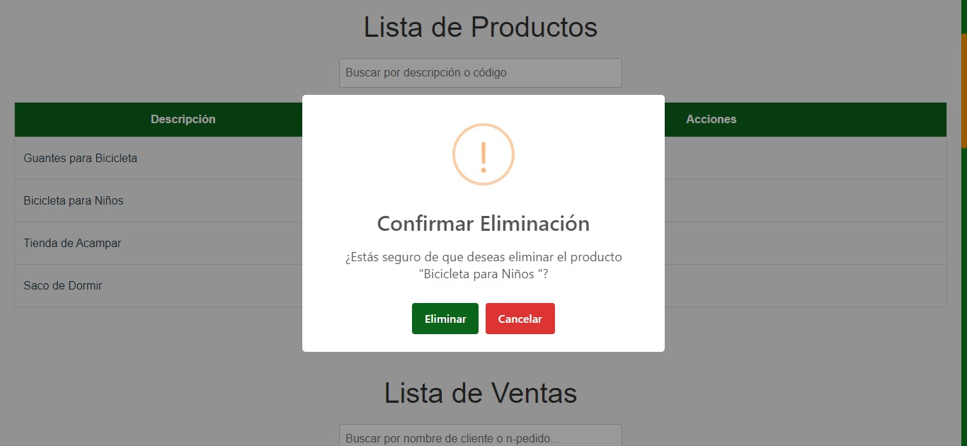confirmacion de eliminacion de producto

producto eliminado correctamente:

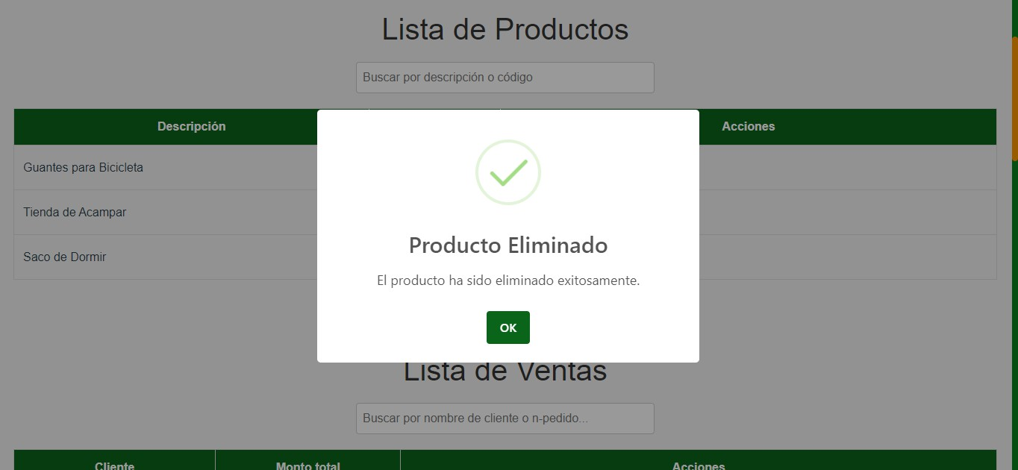

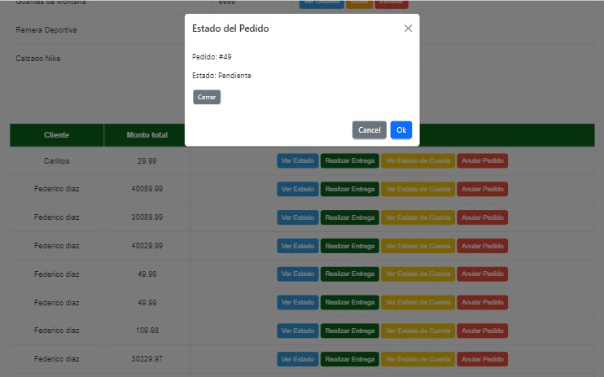estado del producto

producto marcado como entregado:

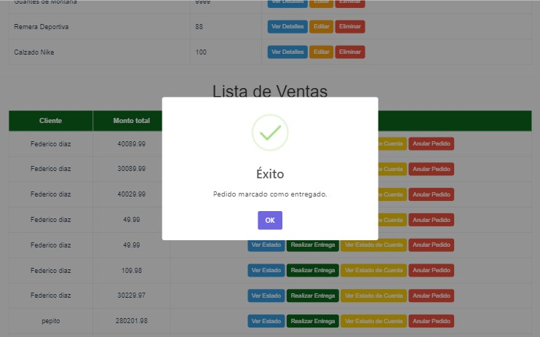

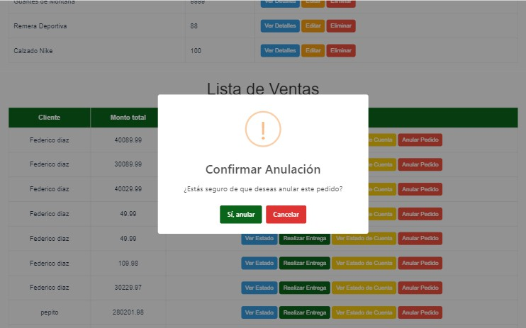anular pedido

pedido anulado correctamente:

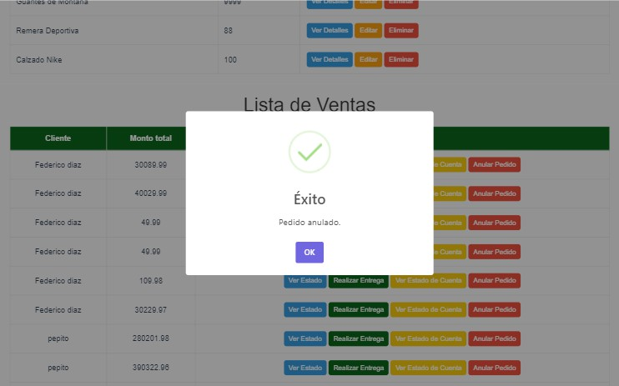

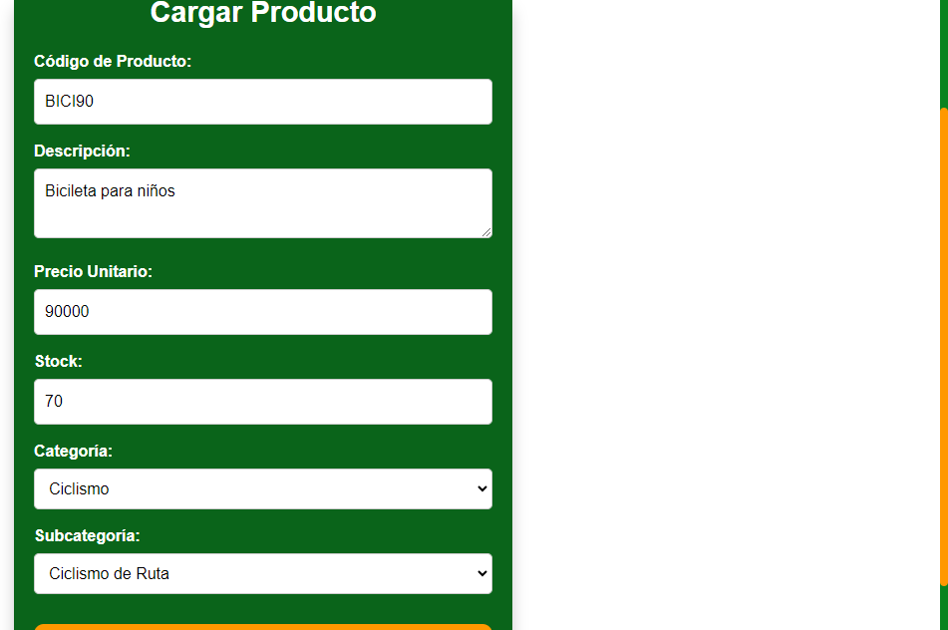formulario para cargar nuevo producto:

producto cargado correctamente

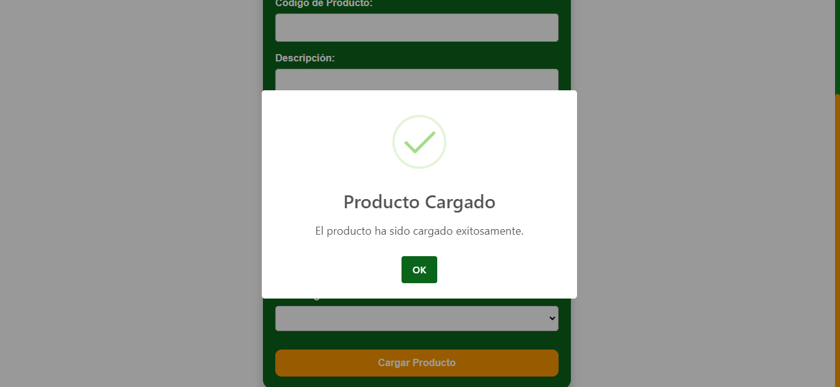

vistas de continuar compra sin haber iniciado sesión:

